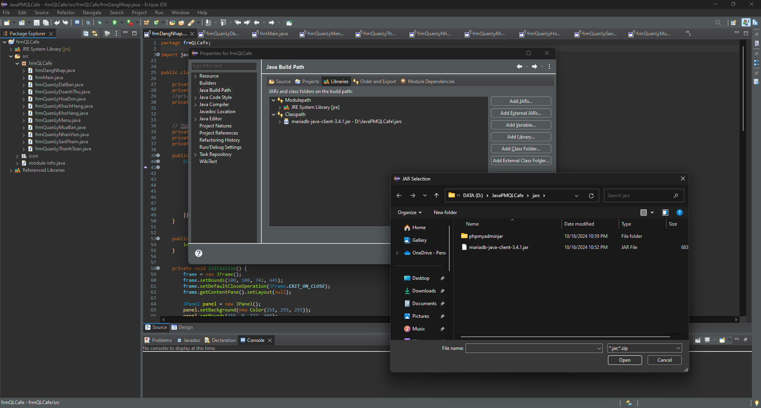

Add lại file jars kết nối Data MariaDb

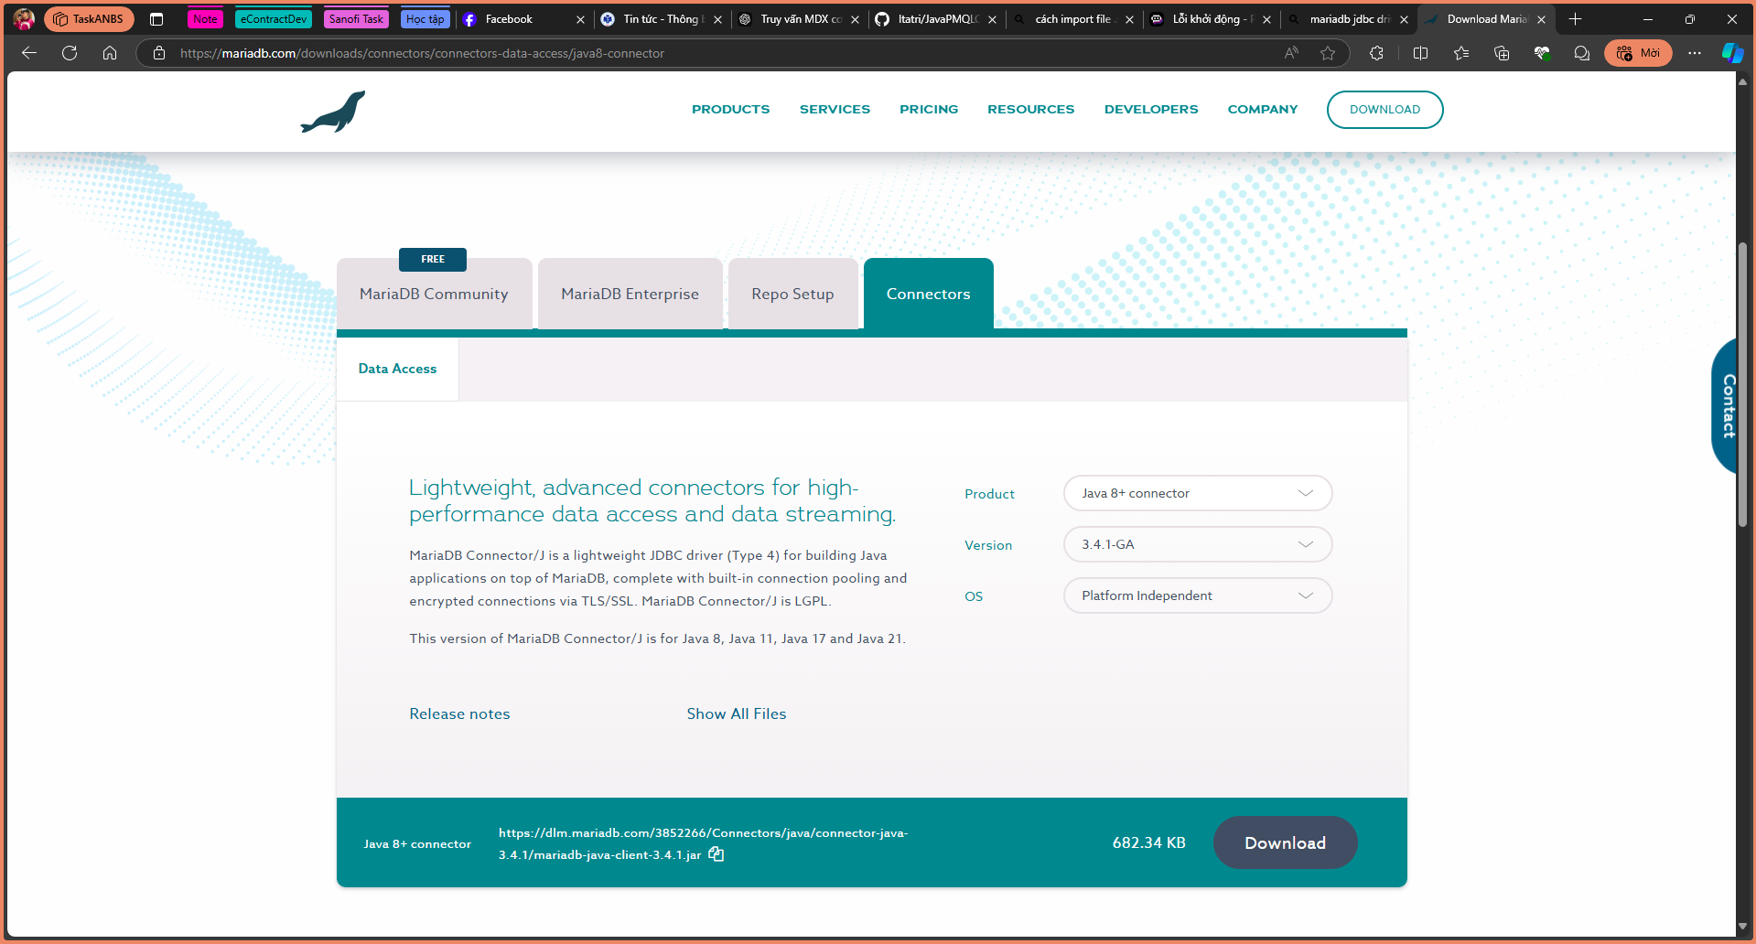

Tải file jar tại trang chính thức : [Download MariaDB Connectors for data access & analysis | MariaDB](https://mariadb.com/downloads/connectors/connectors-data-access/java8-connector)

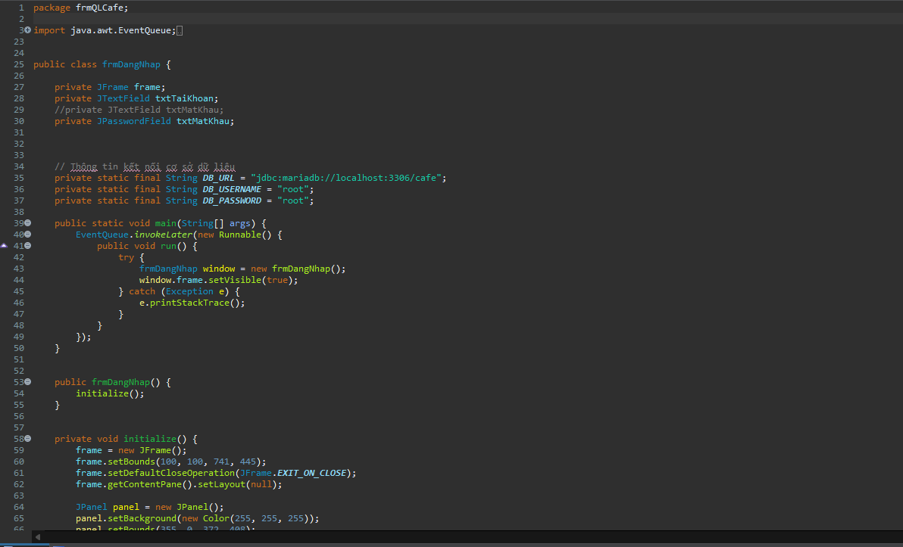

Sửa lại URL, user, pass đúng với host DB đang sử dụng :

// Thông tin kết nối cơ sở dữ liệu

private static final String ***DB_URL*** = "jdbc:mariadb://localhost:3306/cafe";

private static final String ***DB_USERNAME*** = "root";

private static final String ***DB_PASSWORD*** = "root";

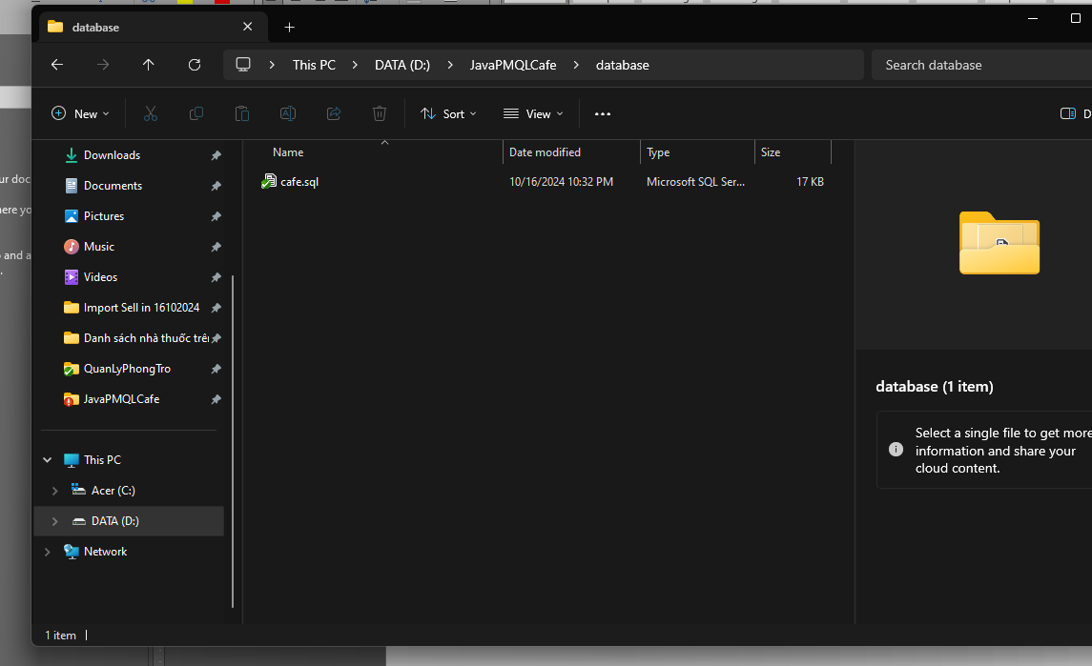

Import data vào CSDL : [Sử dụng Navicat để kết nối và thao tác Database (pavietnam.vn)](https://kb.pavietnam.vn/su-dung-navicat-de-ket-noi-thao-tac-database.html#:~:text=S%E1%BB%AD%20d%E1%BB%A5ng%20Navicat%20%C4%91%E1%BB%83%20k%E1%BA%BFt%20n%E1%BB%91i%20v%C3%A0%20thao,Database%20...%204%204.%20Th%E1%BB%B1c%20hi%E1%BB%87n%20Query%20)